50V-(LtSpice)
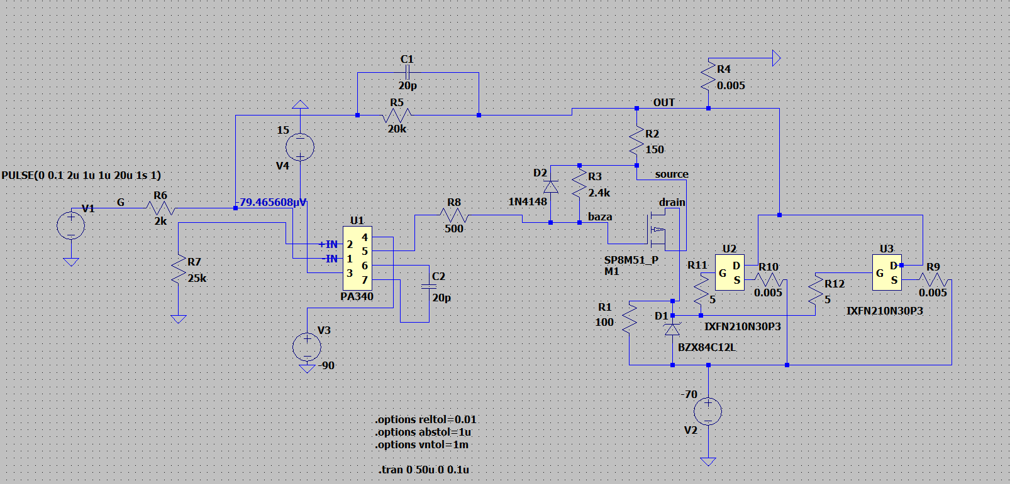

Содержание

1-ый SP8M51_P_Channel, 2-ой IXFN210N30P3 2 шт.
1 Iн=1А  1.1 Uн=1В, Uпит=16  1.2 Uн=5, Uпит=20  1.3 Uн=20, Uпит=35  1.4 Uн=50, Uпит=65  2 Iн=2А  2.1 Uн=1В, Uпит=16  2.2 Uн=5, Uпит=20  2.3 Uн=20, Uпит=35  2.4 Uн=50, Uпит=65  3 Iн=5А  3.1 Uн=1В, Uпит=16  3.2 Uн=5, Uпит=20  3.3 Uн=20, Uпит=35  3.4 Uн=50, Uпит=65 | 4 Iн=10А  4.1 Uн=1В, Uпит=16  4.2 Uн=5, Uпит=20  4.3 Uн=20, Uпит=35  4.4 Uн=50, Uпит=65  5 Iн=20А  5.1 Uн=1В, Uпит=19  5.2 Uн=5, Uпит=20  5.3 Uн=20, Uпит=35  5.4 Uн=50, Uпит=65  6 Iн=50А  6.1 Uн=1В, Uпит=19  6.2 Uн=5, Uпит=21  6.3 Uн=20, Uпит=35  6.4 Uн=50, Uпит=65 | 7 Iн=100А  7.1 Uн=1В, Uпит=19  7.2 Uн=5, Uпит=21  7.3 Uн=20, Uпит=35  7.4 Uн=50, Uпит=65  8 Iн=200А  8.1 Uн=1В, Uпит=20  8.2 Uн=5, Uпит=25  8.3 Uн=20, Uпит=40  8.4 Uн=50, Uпит=70  9 Iн=400А  8.1 Uн=1В Uпит=20 нет!  8.2 Uн=5, Uпит=28  8.3 Uн=20, Uпит=41  8.4 Uн=50, Uпит=71

